**Redemittel**

* Im Vordergrund/ Hintergrund
* In der Mitte
* Auf diesem Bild
* Dieses Foto zeigt die Thematik + Genitiv
* Der Vorteil/ Nachteil von + Dativ
* Einerseits/ andererseits
* Ich denke, dass
* Meiner Meinung nach
* Ich bin der Meinung, dass
* Verglichen mit + Dativ
* Im Gegensatz zu damals
* Heutzutage

**Laptops in der Schule – Fluch oder Segen**

Beschreibe, was du auf dem Bild siehst

und diskutiere das Thema: Laptops in der Schule – Fluch oder Segen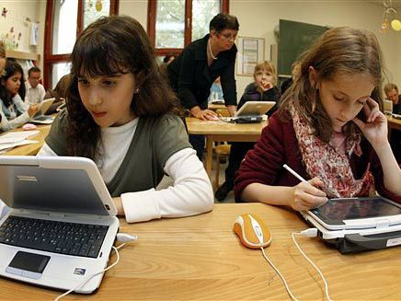

Bildquelle: <http://www.google.ie/imgres?q=laptops+in+der+schule&hl=en&biw=1241&bih=584&tbm=isch&tbnid=2utApDYcG_S2pM:&imgrefurl=http://wissen.dradio.de/grosse-paedagogen-hartmut-von-hentig.38.de.html%3Fdram:article_id%3D1660&docid=UOrjrd4YVlY6CM&imgurl=http://wissen.dradio.de/media/thumbs/2/27e158129a2937e2f4c47253b9bab564v1_max_436x327_b3535db83dc50e27c1bb1392364c95a2.jpg&w=436&h=327&ei=7l03UIfCIcKAhQe014DwCA&zoom=1&iact=hc&vpx=845&vpy=92&dur=3432&hovh=194&hovw=260&tx=115&ty=118&sig=105423400416685536684&page=2&tbnh=130&tbnw=172&start=20&ndsp=25&ved=1t:429,r:16,s:20,i:183>

Vergleiche das obere Bild mit diesem Bild, auf dem Schüler einen Tag von vor 100 Jahren nachspielen.

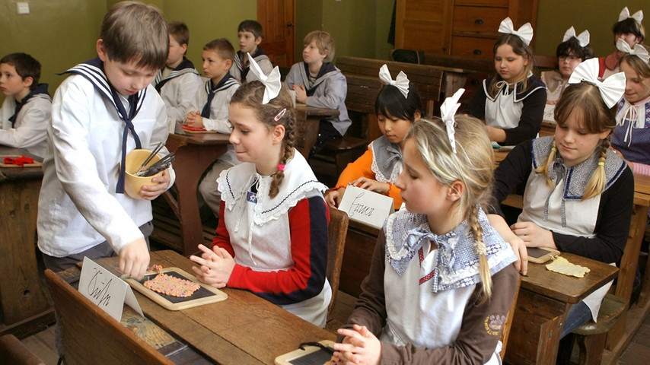

Bildquelle: <http://www.google.ie/imgres?q=schule+vor+100+jahren&start=94&hl=en&biw=1241&bih=584&tbm=isch&tbnid=AQsnPfCL3QIKvM:&imgrefurl=http://www.br.de/radio/bayern2/sendungen/zeit-fuer-bayern/bayerischer-lehrer-verband100.html&docid=ZuG-_FIdS2fAZM&imgurl=http://www.br.de/radio/bayern2/sendungen/zeit-fuer-bayern/bllv102~_v-image853_-7ce44e292721619ab1c1077f6f262a89f55266d7.jpg%253Fversion%253D1337758442722&w=854&h=480&ei=LWI3UKPtHIOnhAf-g4CABg&zoom=1&iact=hc&vpx=273&vpy=205&dur=2318&hovh=169&hovw=300&tx=182&ty=69&sig=105423400416685536684&page=5&tbnh=127&tbnw=205&ndsp=24&ved=1t:429,r:19,s:94,i:66>